[Computer Vision I] Homework 3

學號: R07943087姓名: 林啟源

**Write a program to generate images and histograms:**

content = load_image(config.init_pict) # 讀圖片

width, height = content.size # 紀錄圖片長寬

content_np = np.asarray(content).copy() # 複製圖片至2D numpy array

content_np_new = np.zeros(shape=(width,height)) # 建立一個空的2D numpy

array，以供之後function使用

1. **original image and its histogram**

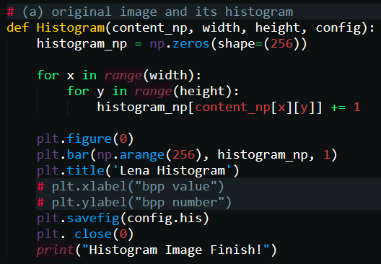

* 使用2個for迴圈控制lena.bmp的2D numpy array。 建立1D numpy array “histogram_np”紀錄histogram 0~255的值，例如: pixel[10][10]=125, 則histogra[125] += 1。
* plt.figure(0) # 清空圖片

plt.bar(np.arange(256), histogram_np, 1) # 建立長條圖

plt.title('Lena Histogram') # 圖名

plt.savefig(config.his) # 儲存圖片

plt. close(0) # 關閉圖片

lena.bmp histogram lena.jpg

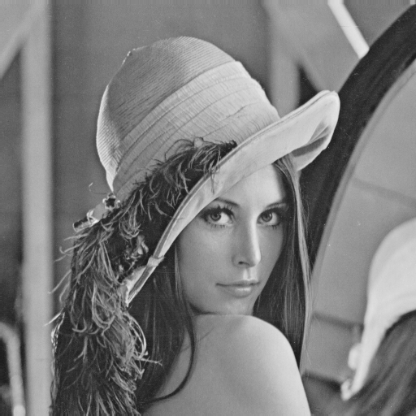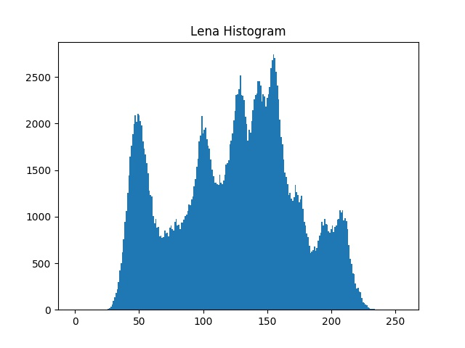

1. **image with intensity divided by 3 and its histogram**

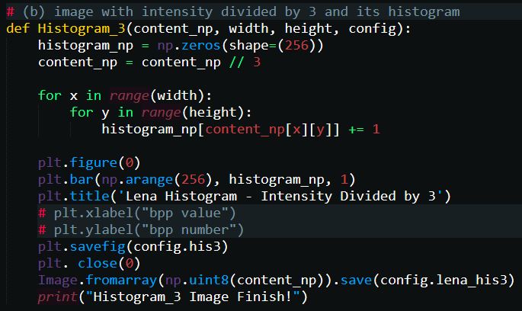

* 使用2個for迴圈控制lena.bmp的2D numpy array。 建立1D numpy array “histogram_np”紀錄histogram 0~255的值，例如: pixel[10][10]=125, 則histogra[125] += 1。
* content_np = content_np // 3 # intensity divided by 3
* plt.figure(0) # 清空圖片

plt.bar(np.arange(256), histogram_np, 1) # 建立長條圖

plt.title('Lena Histogram - Intensity Divided by 3') # 圖名

plt.savefig(config.his) # 儲存圖片

plt. close(0) # 關閉圖片

* Image.fromarray(np.uint8(content_np)).save(config.lena_his3) 用來儲存圖片。

lena_h3 lena.jpg

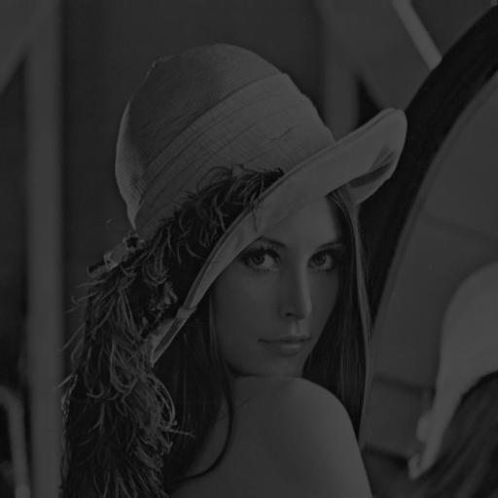

histogram_3 lena.jpg

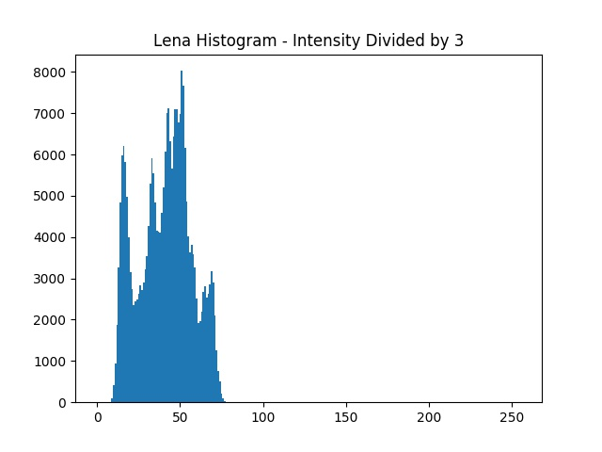

1. **image after applying histogram equalization to (b) and its histogram**

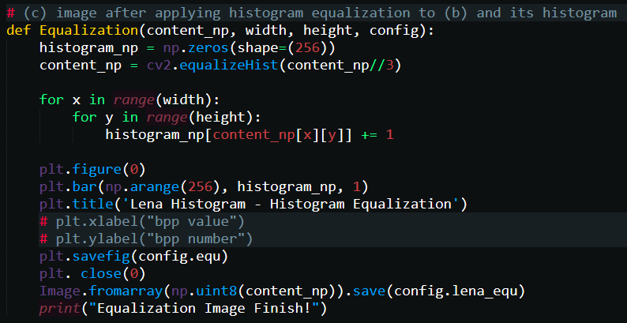

* step1. 將圖片intensity divided by 3，並equalization
* 使用2個for迴圈控制lena.bmp的2D numpy array。 建立1D numpy array “histogram_np”紀錄histogram 0~255的值，例如: pixel[10][10]=125, 則histogra[125] += 1。
* plt.figure(0) # 清空圖片

plt.bar(np.arange(256), histogram_np, 1) # 建立長條圖

plt.title('Lena Histogram - Histogram Equalization') # 圖名

plt.savefig(config.his) # 儲存圖片

plt. close(0) # 關閉圖片

* Image.fromarray(np.uint8(content_np)).save(config.lena_equ)用來儲存圖片。

lena_equ lena.jpg

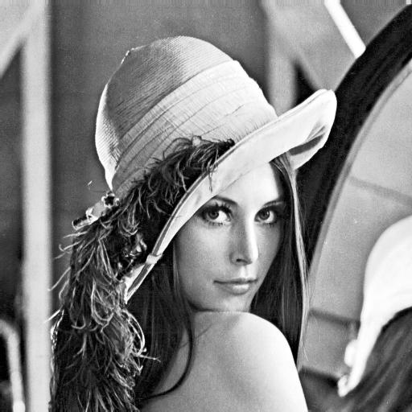

histogram_equ lena.jpg

